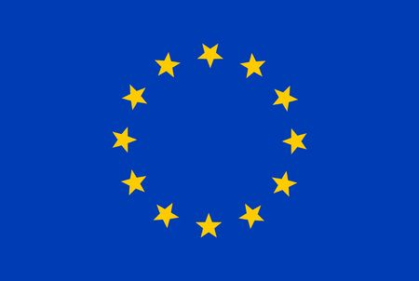
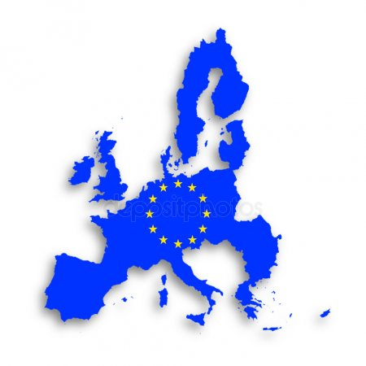

Mini Maxi toernooi
Zaterdag 23 maart 2019
Van 10.00 tot 13.00 uur in de FBK

Meld je aan voor dit toernooi waar jij als minivolleybal speler samen met een MAXI mooie prijzen kunt winnen.
Dus vraag aan je vader, moeder, grote broer of zus,
tante, oom, oma, opa, buur (man, vrouw),
neef, nicht, vriendin of vriend,
of ze jouw MAXI willen zijn.
Samen met jouw MAXI vorm je een volleybal-koppel waarmee je verschillende wedstrijden speelt
Naast het spelen fluit je als koppel ook 2 wedstrijden.
Dit jaar is het thema van het toernooi:

Heel Europa Volleybalt !

Als mini-MAXI koppel kun je in je Europa outfit naar het toernooi komen, maar ook gewoon als jezelf.
Het koppel dat er het meest origineel uitziet wint de
originaliteitsprijs.
Ook dit jaar is er voor het winnende koppel een mooie prijs en een Beker!
Maar gaat die dag echt alles fout, dan heb je toch geluk, want dan maak je kans op de poedelprijs.

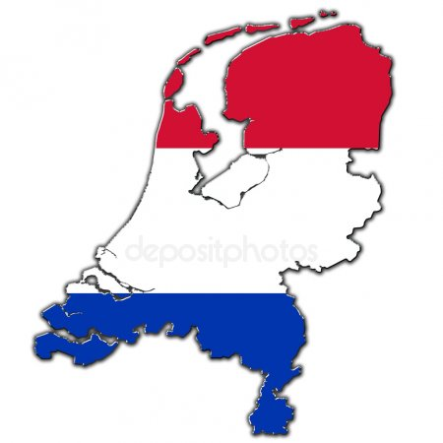
Verzin snel, samen met je MAXI, een mooie team-naam en meld je vóór 8 maart aan door een email te sturen naar:
hellenvanbergen@live.nl

